长沙物流运行态势分析与降本增效策略研究

编制时间：2026 年 9 月

一、报告摘要
本报告基于长沙物流多源数据（快递、中欧班列、公路货运、多式联运、区县物流、效率投入产出、风险预警等），系统评估长沙物流运行态势，量化测算物流效率与降本效益，核心结论如下：
- 快递业务量保持高速增长：2020—2025 年快递业务量由约 8.2 亿件增至 28.29 亿件，年均增速约 28%；SARIMAX 模型预测 2026 年延续上升态势，峰值月份业务量预计达 3.9 亿件左右。
- 中欧班列量质齐升、货值快速扩张：开行量由 2020 年 329 列增至 2025 年约 1046 列，货值由 8.46 亿美元增至 26.62 亿美元，成为长沙外贸通道的重要支柱。
- 多式联运降本效益显著：铁水联运按”每吨降低 50 元”测算，2025 年可节省约 3092 万元，且呈逐年扩大趋势。
- 物流效率位居区域前沿：DEA 测算显示长沙物流效率值为 1.0（有效前沿面），Malmquist 全要素生产率指数 1.028，效率提升主要依靠技术前沿外移驱动。
- 运输结构是降本第一杠杆：回归分析显示，公路货运占比每降低 1%，社会物流总费用占 GDP 比率约下降 0.485%，是显著性最强、解释力最高的降本路径。
数据说明：本报告所用数据为基于公开真实统计特征（如 2025 年长沙快递业务量约 28.29 亿件、中欧班列开行 1037 列、社会物流总费用与 GDP 比率约 12.8% 等）生成的模拟数据，仅用于方法演示与决策参考，不构成实际统计口径。

二、研究背景与目标

2.1 背景
长沙地处长江中游城市群核心，是全国重要的综合交通枢纽与中欧班列集结城市，拥有长沙黄花国际机场（26 条国际货运航线）、长沙北站（中欧班列始发站）、长沙新港（霞凝港铁水联运核心港区）等多式联运节点。近年来长沙物流业高速增长，但仍面临社会物流总费用占 GDP 比重偏高、运输结构不尽合理、多式联运衔接不畅、区县物流效率不均衡等挑战。推动物流降本增效，是长沙建设国家物流枢纽城市、服务制造业高质量发展的重要抓手。

2.2 目标
- 基于多源数据刻画长沙物流运行效率、快递业务结构、多式联运通道效能与区域物流空间网络；
- 量化测算物流效率（DEA-Malmquist）、预测快递业务量（时间序列）、测算多式联运降本效益（回归与成本对比）；
- 识别降本增效的关键杠杆，提出可落地的策略建议。

三、数据来源与说明
本报告数据基于以下公开真实统计锚点校准量级，生成符合真实统计特征的模拟数据（固定随机种子，可复现）：
真实锚点 | 数值 | 用途
2025 年长沙快递业务量 | 约 28.29 亿件 | 快递月度数据基准
2025 年长沙中欧班列开行量 | 1037 列 | 班列月度数据基准
长沙社会物流总费用与 GDP 比率 | 约 12.8% | 回归目标变量基准
长沙黄花机场国际货运航线 | 26 条 | 航空货运数据
中欧班列精品线路 | 12 条 | 多式联运线路数据
数据覆盖：月度快递业务量、中欧班列月度开行、公路货运量、多式联运节点与线路、长沙 9 区县物流、6 城市 × 5 年效率投入产出面板、风险预警记录等八大类。

四、核心分析结果与图表解读

4.1 快递业务运行态势
（一）业务总量：稳步上升、季节性明显
图 1 展示了 2020—2025 年长沙快递业务量、中欧班列开行量与公路货运量的月度趋势。
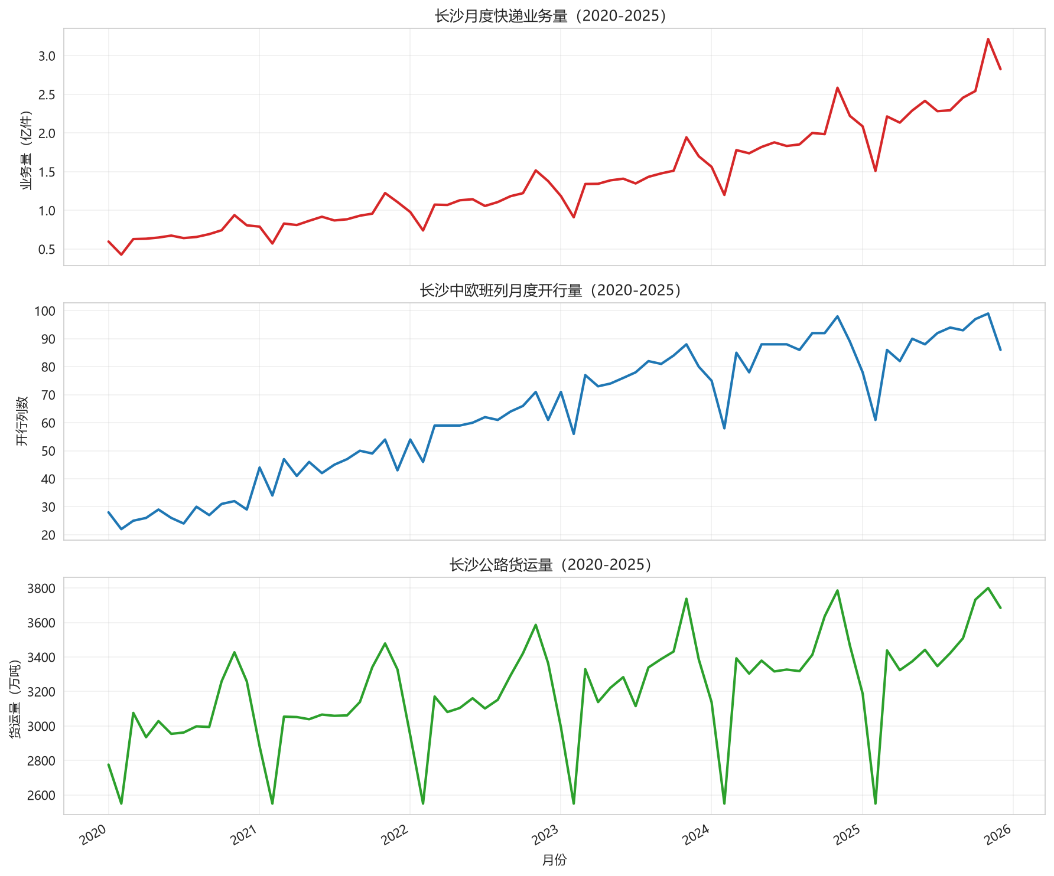
图1 月度趋势
从图中可归纳三点特征：其一，快递业务量（上图）整体呈陡峭的上升通道，由 2020 年初的月均不足 0.7 亿件，攀升至 2025 年高峰月份超 3 亿件，五年间业务规模扩张约 3 倍，增长动能持续且强劲；其二，每年 11 月（“双十一”）与 12 月（年末旺季）出现明显峰值、2 月（春节）形成低谷，呈现典型的电商驱动型季节性；其三，公路货运量（下图）与班列开行量（中图）亦同步攀升但斜率相对平缓，说明长沙物流大盘整体处于扩张期，各运输方式均受益于总量增长。
（二）季节分解：趋势、季节与随机扰动清晰分离
图 2 为快递业务量的 STL 时序分解结果。
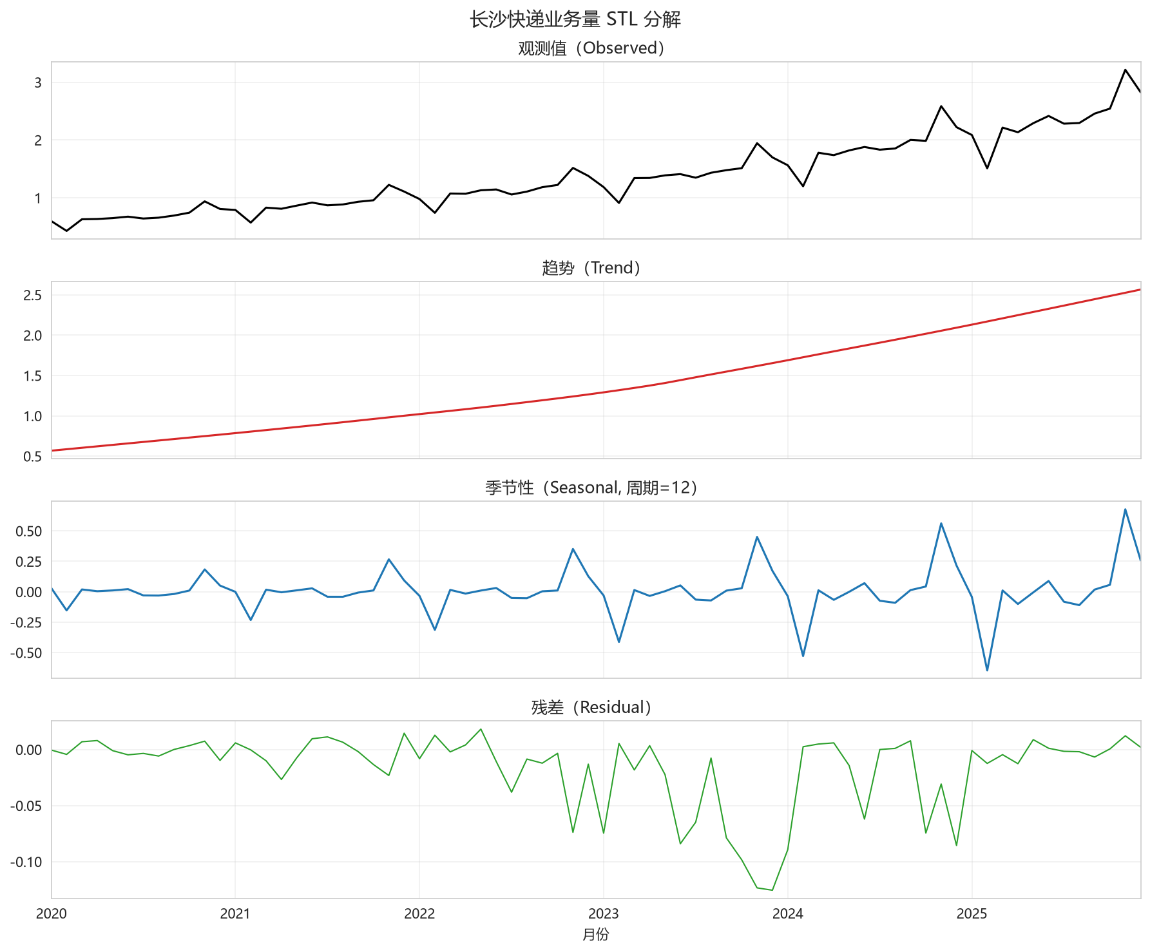
图2 STL 分解
分解将原始序列拆解为趋势项、季节项与残差项。趋势项（第二行）几乎呈直线上升，说明快递业务增长动能稳定、可持续，无明显的增速拐点；季节项（第三行）呈高度规律的 12 个月周期波动且振幅稳定，表明”双十一—春节”促销周期已固化为可预测的固定节律；残差项（第四行）总体平稳、无异常放大，说明除趋势与季节外不存在显著的非规律性冲击。这一分解为后续业务量预测提供了可靠的结构基础，也提示产能配置应按季节节律进行弹性安排。
（三）业务结构：异地与跨境占比持续扩大
图 3 对比了同城、异地、国际/港澳台三类业务的量级变化。
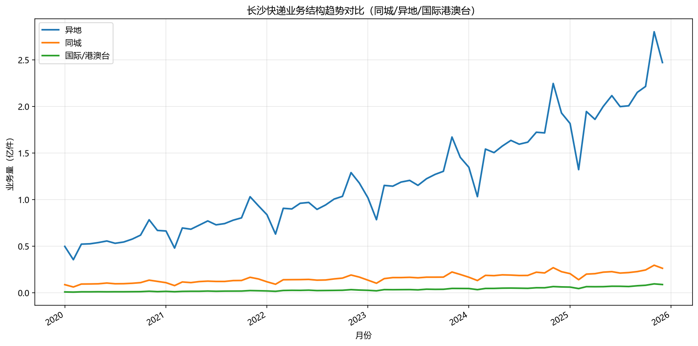
图3 业务结构趋势
异地业务量（蓝色）始终是绝对主体且增速最快，反映出长沙作为区域分拨中心的地位不断增强；同城业务量（橙色）增长相对温和，占比逐年小幅收窄；国际/港澳台业务（绿色）虽总量较小，但增速可观、占比稳步抬升，显示跨境电商与口岸功能的逐步释放。这一结构变迁提示：未来应重点保障异地分拨网络与跨境通道能力建设，同时巩固同城即时配送的服务基础。
（四）业务量预测：增长动能延续
图 4 为基于 SARIMAX(1,1,1)(1,1,1,12) 季节模型的未来 12 个月业务量预测（含 95% 置信区间）。
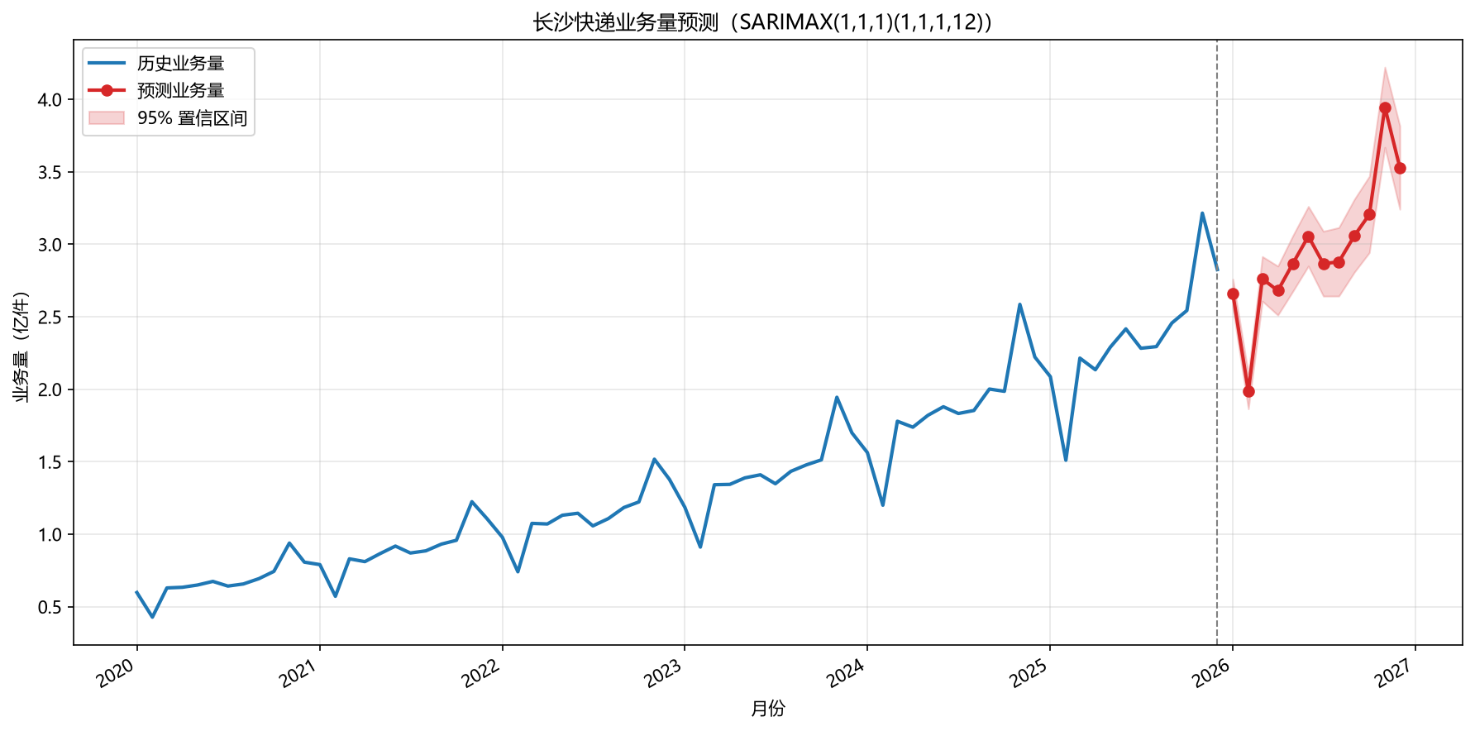
图4 快递业务量预测
预测显示 2026 年各月业务量介于 1.98—3.95 亿件之间，延续上升趋势并保持既有的季节性高峰（11 月最高）。置信带在预测末期有所放宽，提示远期不确定性增加，建议结合电商促销计划、宏观经济走势与分拨产能投放进行滚动修正，以实现对业务量波动的精准预判。

4.2 中欧班列与多式联运效能
（一）开行量与货值：量价齐升
图 5 展示中欧班列月度开行量（柱状）与货值（折线）的双轴对比。
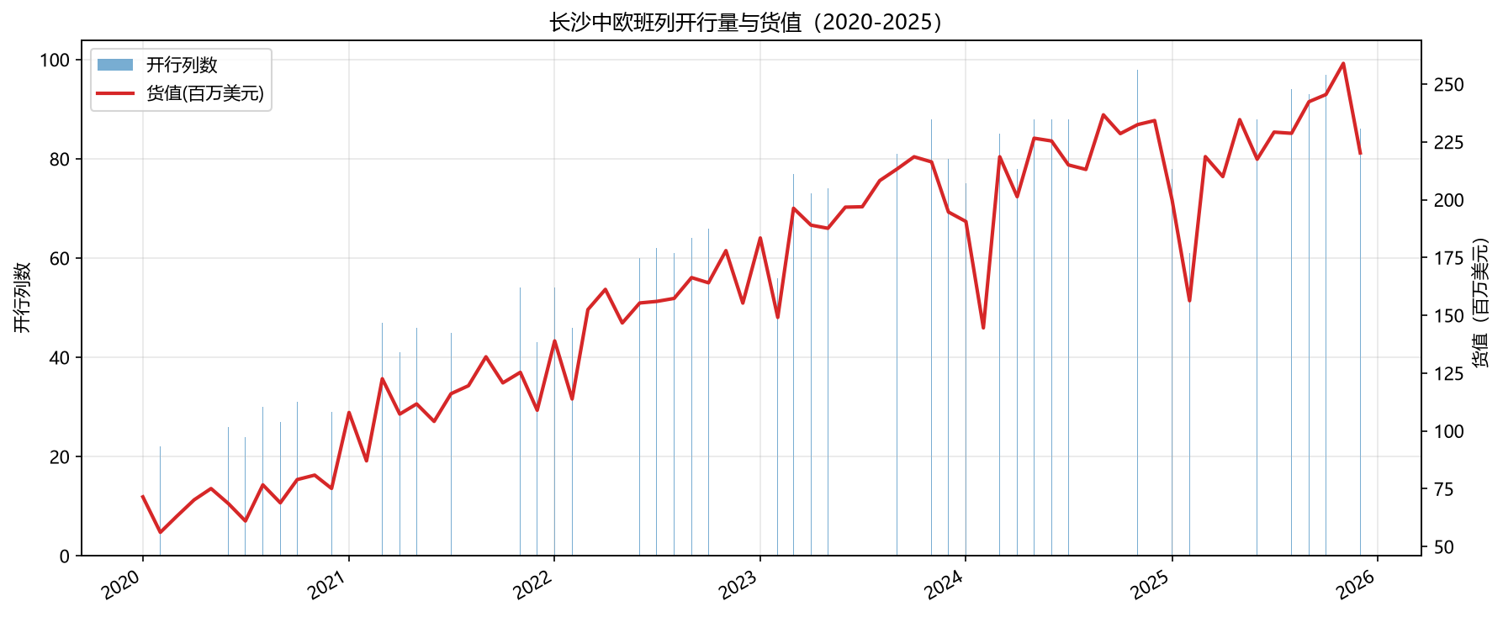
图5 班列开行量与货值
开行量由 2020 年约 27 列/月逐步攀升至 2025 年约 87 列/月；货值同步扩张，2025 年全年货值约 26.62 亿美元。值得注意的是，货值曲线（红色）的斜率高于开行量，说明单列货值在提升、货物品类向高附加值方向优化，班列正从”跑量”向”提质”转型，其对地方外贸的贡献质量不断提升。
（二）本省货值占比：货源结构外拓
图 6 为本省货值占比的年度变化。
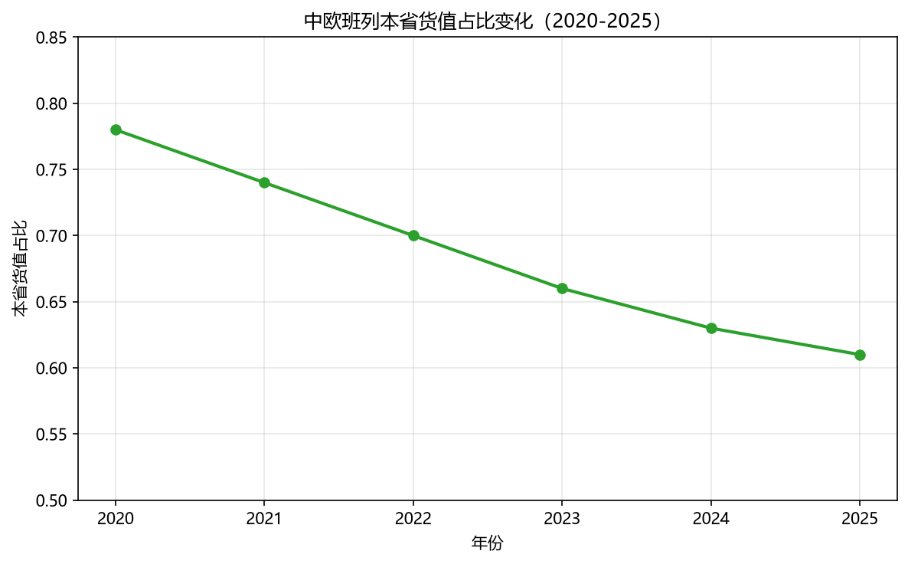
图6 本省货值占比
本省货值占比由 2020 年的 0.78 逐步降至 2025 年的 0.61，说明长沙中欧班列的辐射范围不断扩大，已从单一的”本省货源出口通道”发展为”区域集货平台”，对周边省份货源的集聚能力增强。这一变化既是成就，也提示需进一步强化与周边省市的货源组织协同，以巩固区域集货中心的地位。
（三）铁水联运降本：效益逐年放大
图 7 为铁水联运年度降本测算（每吨降低 50 元）。
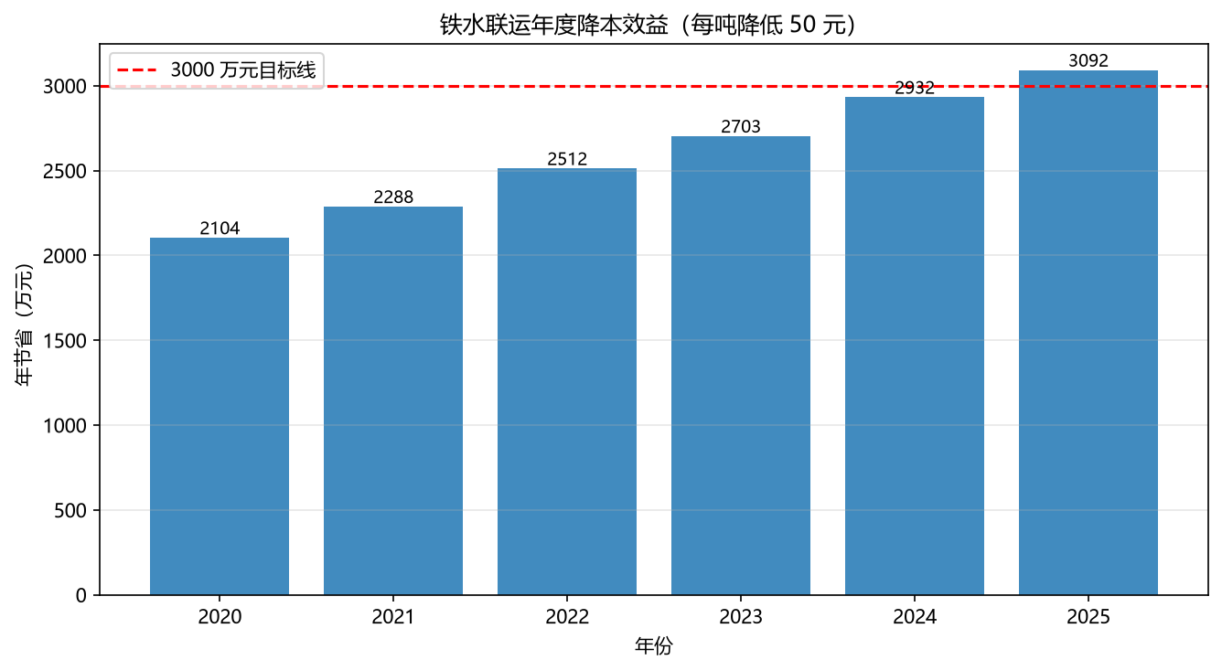
图7 铁水联运降本
按”每吨降低 50 元”的保守测算，铁水联运年节省金额由 2020 年的约 2104 万元增至 2025 年的约 3092 万元，已突破 3000 万元的目标线（图中红线）。降本金额逐年递增，表明铁水联运规模扩大带来的降本效应正在持续释放，且随着联运量进一步扩张，节省金额有望继续放大。
（四）航空货运：航线加密带动本地货直发
图 8 为国际货运航线数量与本地货量占比的散点及拟合关系。
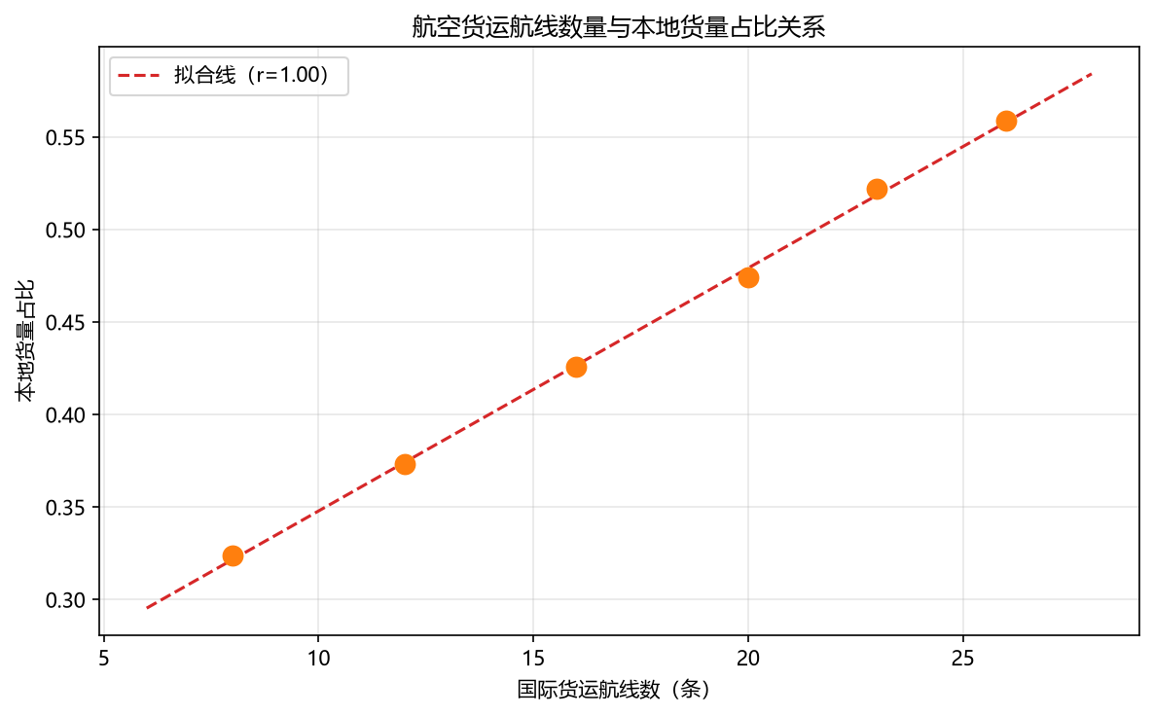
图8 航空货运关系
国际货运航线由 2020 年的 8 条增至 2025 年的 26 条，同期本地货量占比由 0.32 提升至 0.56，二者呈明显正相关。这说明航线加密直接降低了本地企业对中转通道的依赖，更多本地货源得以”门到门”直发，从而压缩运输时间与综合成本。据此推断，持续加密国际航线、完善航线网络，是提升航空货运本地黏性与竞争力的有效手段。

4.3 物流效率测算（DEA-Malmquist）
（一）效率水平：长沙位居有效前沿
图 9 为六城市 2020—2024 年物流效率的逐年变化。
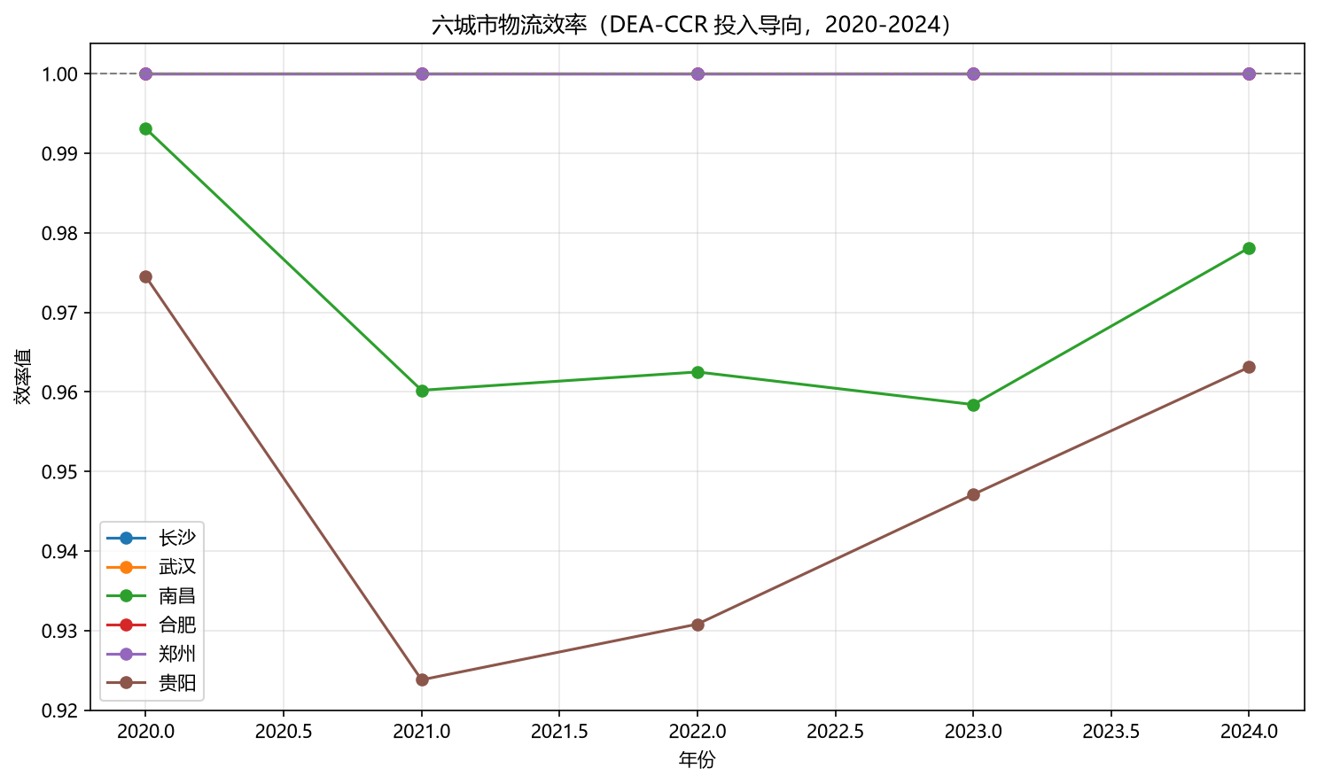
图9 效率趋势
以物流从业人数、物流财政支出、等级公路里程为投入，以 GDP、进出口总额为产出的投入导向 CCR 模型测算显示：长沙、武汉、合肥、郑州均处于效率前沿（效率值 1.0），南昌（0.978）、贵阳（0.963）相对落后。长沙连续多年保持在有效前沿面，说明在同等投入下长沙的产出转化效率处于区域内领先水平，物流资源配置整体高效。
（二）全要素生产率：技术前沿外移驱动
图 10 为各城市平均 Malmquist 指数及其分解。
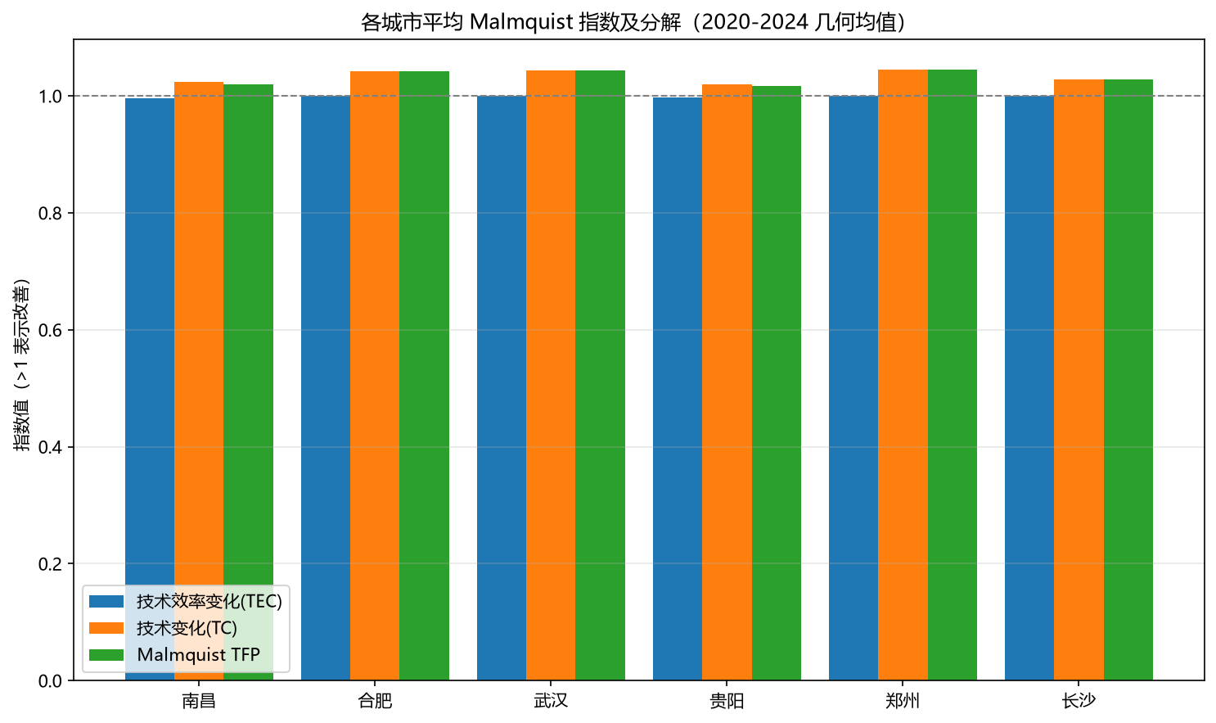
图10 Malmquist 指数
2020—2024 年，六城市 Malmquist 全要素生产率指数均大于 1（生产率改善），其中长沙为 1.028。分解来看，技术变化（TC，橙色）普遍大于 1 且是 TFP 提升的主因，而技术效率变化（TEC，蓝色）接近 1。这一格局表明：区域物流效率的进步主要来自整体技术前沿的外移（如多式联运、数字化等新技术应用），而非单纯对前沿的追赶。对长沙而言，应继续以技术进步与结构优化为主线，巩固并扩大领先优势。

4.4 区域物流空间网络
（一）网络格局：主城为核心、组团辐射
图 11 为基于修正引力模型构建的长沙区域物流空间网络。
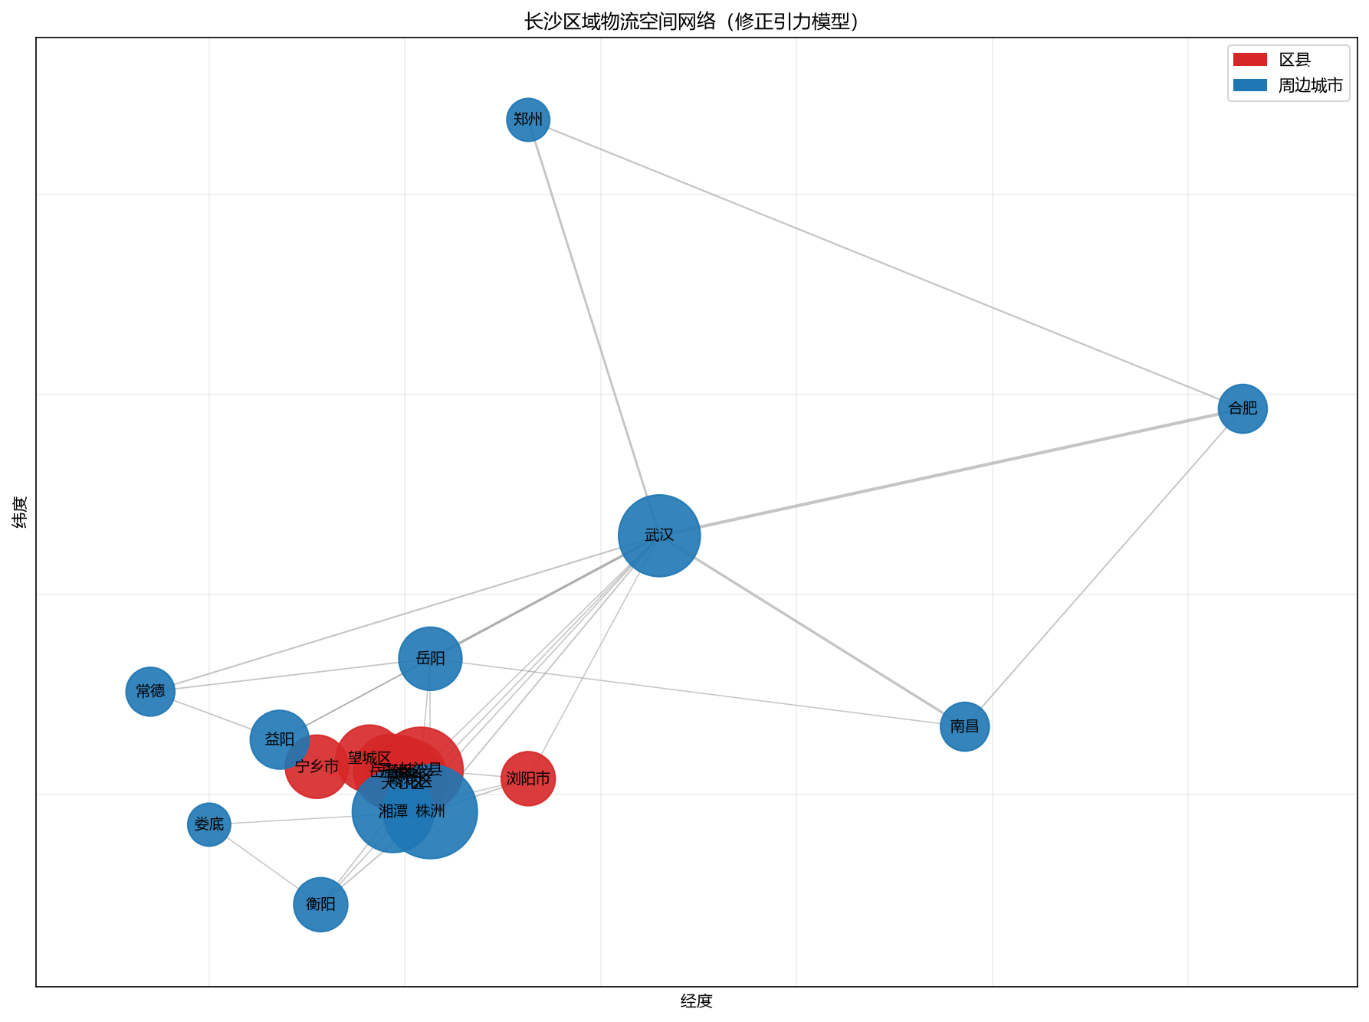
图11 区域物流空间网络
以 GDP 为经济质量、球面距离为衰减因子的引力模型测算显示：长沙县、岳麓区等主城区县与株洲、湘潭、岳阳、武汉等周边城市构成网络的核心枢纽（度中心性最高），并形成三个凝聚子群——长沙主城组团、湘北及省会联动组团、湘东/南组团。网络结构表明长沙物流的辐射呈”主城枢纽 + 组团节点”的层级特征，株洲、湘潭因地理邻近与产业互补成为联系最紧密的节点。

4.5 物流成本影响因素
（一）运输结构是降本第一杠杆
图 12 为双对数回归得到的各因素弹性系数。
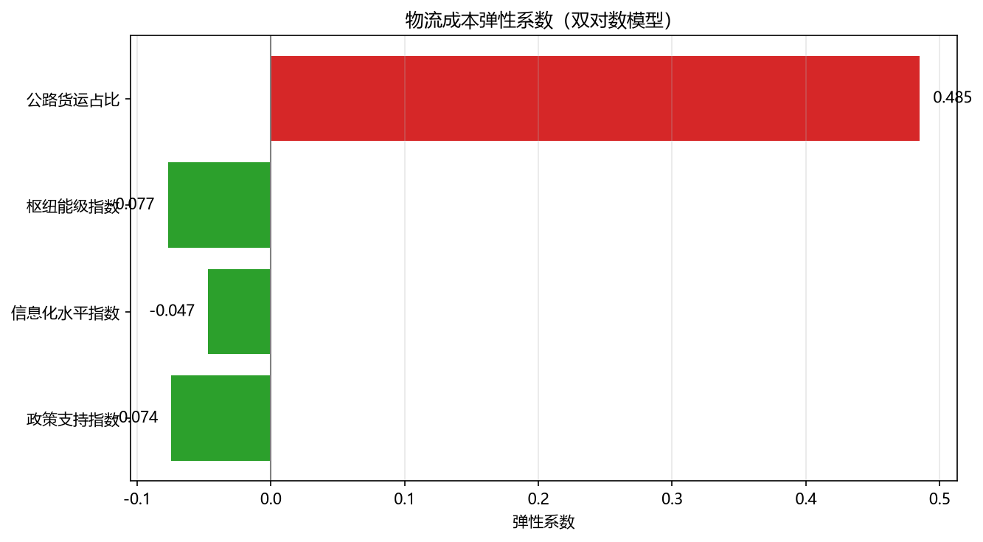
图12 成本弹性系数
以社会物流总费用与 GDP 比率为被解释变量的回归（R²=0.97）显示：公路货运占比的弹性系数为 +0.485 且高度显著（p=0.0019），意味着公路货运占比每下降 1%，物流成本占 GDP 比率约下降 0.485%，是解释力最强、显著性最高的降本变量；枢纽能级（-0.077）、信息化水平（-0.047）、政策支持（-0.075）的弹性系数均为负，方向与理论一致，提升这些要素有助于降本。

五、主要发现与结论
（一）长沙物流总体处于高速扩张期，快递与班列是两大增长引擎
2020—2025 年，长沙快递业务量由约 8.2 亿件增至 28.29 亿件，五年扩张约 3 倍；中欧班列开行量由 329 列增至 1046 列，货值由 8.46 亿美元增至 26.62 亿美元。快递与班列的双高速增长，共同构成了长沙物流大盘扩张的两大引擎，也反映出长沙在电商消费与外贸通道两个维度上同步发力、互为支撑的格局。这一趋势表明，长沙物流已进入”内需与外贸双轮驱动”的新阶段。
（二）业务结构持续优化，异地分拨与跨境业务成为增量主体
快递业务中，异地业务量始终是绝对主体且增速最快，国际/港澳台业务增速可观、占比稳步抬升，同城业务占比则逐年小幅收窄。这一结构变化说明，长沙正从”本地配送型”城市加速向”区域分拨枢纽 + 跨境口岸”转型，其物流价值创造的重心正由末端配送上移至干线分拨与跨境集散。这对枢纽能力、通道能力和口岸功能提出了更高要求。
（三）多式联运是降本增效的关键抓手，降本效益已现且持续放大
中欧班列”量价齐升”（货值增速高于开行量增速）、本省货值占比下降（辐射范围扩大）、铁水联运年节省超 3000 万元、航空航线加密显著提升本地货直发占比（0.32→0.56）——四者共同指向同一结论：多式联运通过”公转铁、公转水、陆转空”的结构优化，正在系统性降低综合物流成本、提升通道效率。尤其是铁水联运的降本金额逐年递增，说明规模效应与网络效应尚未完全释放，仍有进一步扩大的空间。
（四）物流效率位居区域前沿，但增长动能依赖技术外移，需防”守成”
DEA 测算显示长沙物流效率值为 1.0、处于有效前沿面，Malmquist 全要素生产率指数 1.028。但分解结果表明，效率进步主要来自技术变化（TC>1，前沿外移），技术效率变化（TEC）接近 1。这意味着长沙的优势更多依赖”行业整体技术升级”带来的水涨船高，而非自身持续追赶前沿的能力。若技术创新放缓，长沙的效率优势可能收窄。因此，应持续投入多式联运、数字化等新技术，主动推动技术前沿外移，而非满足于”位处前沿”的静态排名。
（五）运输结构是降本的第一杠杆，公路占比下降的边际收益最大
回归分析中，公路货运占比的弹性系数（+0.485）在绝对值和显著性上均远超枢纽能级、信息化、政策支持等变量，且为显著正向。这从定量层面印证了”运输结构不合理是物流成本偏高的核心症结”这一判断：公路货运占比每降低 1%，社会物流总费用占 GDP 比率即可下降约 0.485%。因此，把”公转铁、公转水”作为降本的主攻方向，具有最高的投入产出比。
（六）空间网络呈”主城枢纽 + 组团辐射”格局，区县效率存在均衡化空间
引力模型与网络分析显示，长沙物流以长沙县、岳麓区等主城区县为核心枢纽，通过株洲、湘潭、岳阳、武汉等节点向外辐射，形成三个凝聚子群。这一层级格局总体合理，但也提示两点：一是核心枢纽与周边组团间的联系强度差异较大，存在进一步强化组团结点、优化层级布局的空间；二是区县物流效率并不均衡（区县效率热力图显示存在效率洼地），补齐短板可释放整体效率。

六、降本增效策略建议
基于上述结论，建议从以下六个方面着力：
序号 | 策略方向 | 依据 | 具体措施 | 预期效果
1 | 优化运输结构，推进”公转铁、公转水” | 公路占比弹性 +0.485（最显著） | 对适合中长距离的大宗货、集装箱货源实施”公转铁”“公转水”，完善铁路、水运运价与补贴机制 | 公路占比每降 1%，成本/GDP 比率约降 0.485%
2 | 做大铁水联运规模 | 每吨降本 50 元、年省超 3000 万元 | 扩大长沙新港铁水联运量，打通”港口—铁路—园区”最后一公里衔接 | 节省金额随联运量线性放大
3 | 加密国际货运航线、提升本地货直发 | 航线数与本地货占比正相关 | 持续新增国际货运航线，优化时刻与通关流程，培育本地高附加值货源 | 减少绕行与中转，压缩运输时间与成本
4 | 提升枢纽能级与多式联运衔接 | 枢纽弹性 -0.077 | 推进国家级物流枢纽建设，实现铁路、公路、水运、航空无缝换装 | 降低换装、等待与损耗成本
5 | 加强物流数字化与智慧化 | 信息化弹性 -0.047 | 建设智慧物流与 TOCC 平台，推广车货匹配、运输调度与风险预警系统 | 降低空驶率、提升组织效率，并守住安全底线
6 | 区县效率均衡化、组团协同发展 | 网络呈层级格局、区县效率不均衡 | 针对效率洼地区县补短板，强化组团节点建设与主城枢纽联动 | 释放整体效率，夯实枢纽腹地
总体判断：长沙物流正处于由”规模扩张”向”提质增效”转变的关键窗口期。下一阶段的工作重心，应放在优化运输结构、做大做强多式联运这两条主线上，辅之以枢纽能级提升、数字化赋能与区县均衡发展，方能在保持增长动能的同时，实现社会物流总费用与 GDP 比率的实质性下降。

